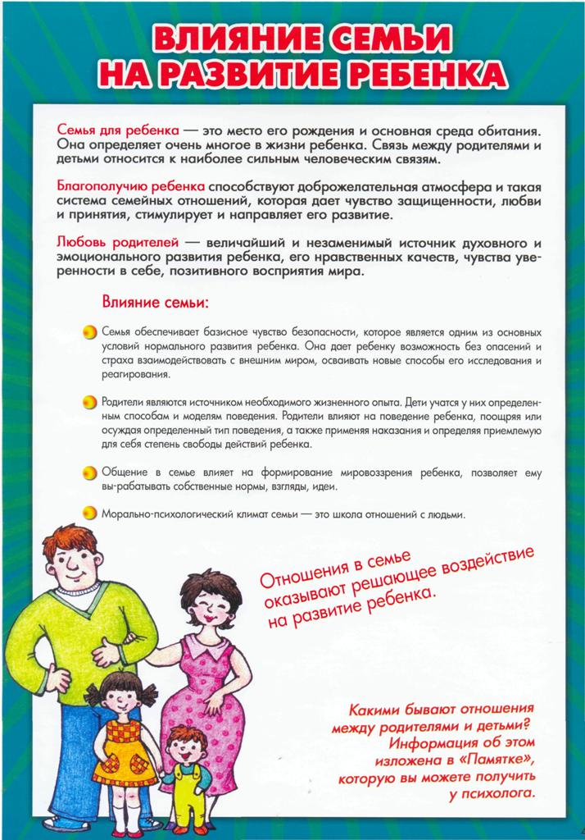

**Какими бывают отношения между родителями и детьми? Информацию об этом, с подробными разъяснениями и рекомендациями вы можете получить у педагога-психолога МБДОУ №97**

**Московой Юлии Александровны**